SỞ GIÁO DỤC VÀ ĐÀO TẠO  QUẢNG NAM | KỲ THI OLIMPIC LỚP 10 CẤP TỈNH  Năm học 2016 – 2017
ĐỀ CHÍNH THỨC | Môn thi : TOÁN  Thời gian: 150 phút (không kể thời gian giao đề)  Ngày thi : 25/3/2017

Câu 1 (5,0 điểm).
a) Giải phương trình 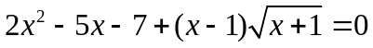
b) Giải hệ phương trình 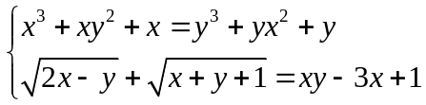
Câu 2 (4,0 điểm).
a) Cho parabol (P) có phương trình 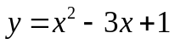, đường thẳng 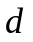có phương trình 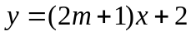 và điểm M(3;3). Tìm tất cả các giá trị của tham số 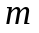 để đường thẳng cắt parabol (P) tại 2 điểm phân biệt A, B sao cho tam giác MAB vuông cân tại M.
b) Tìm tất cả các giá trị của tham số m để hàm số 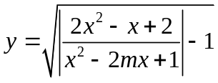 có tập xác định là R.
Câu 3 (4,0 điểm).
Cho 3 số thực dương 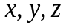 thỏa 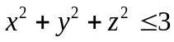. Tìm giá trị lớn nhất của biểu thức
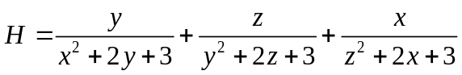.
Câu 4 (4,0 điểm).
a) Trong mặt phẳng với hệ trục tọa độ 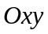, cho điểm 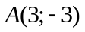 và đường thẳng có phương trình 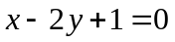. Viết phương trình đường tròn (C) tiếp xúc với tại 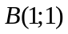 và đi qua .
b) Trong mặt phẳng với hệ trục tọa độ , cho tam giác ABC vuông tại A, H là chân đường cao vẽ từ A của tam giác ABC; D và E lần lượt là hình chiếu vuông góc của H lên AB và AC; I là giao điểm của AH và DE. Điểm A nằm trên đường thẳng  có phương trình 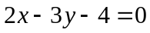, phương trình đường thẳng DE là 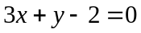; 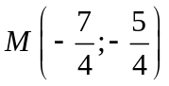 là trung điểm của BC, I có hoành độ nhỏ hơn 1, E có hoành độ dương và tứ giác ADHE có diện tích bằng 4. Tìm tọa độ 4 điểm A, D, H, E.
Câu 5 (3,0 điểm).
Cho tứ giác ABCD có hai đường chéo AC và BD cắt nhau tại O; I và J lần lượt là trung điểm của AD và BC.
a) Gọi M và N lần lượt nằm trên DJ và DC sao cho: 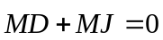 và 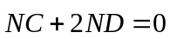. Chứng minh rằng: B, M, N thẳng hàng.
b) Gọi H và K lần lượt là trực tâm của OAB và OCD. Chứng minh HK vuông góc với IJ.

–––––––––––– Hết ––––––––––––

Họ và tên thí sinh: …..…………………………………….; Số báo danh: ………………….

SỞ GIÁO DỤC VÀ ĐÀO TẠO  QUẢNG NAM | KỲ THI OLIMPIC LỚP 10 CẤP TỈNH  Năm học 2016 – 2017
 | ĐÁP ÁN – THANG ĐIỂM
 | Môn thi: TOÁN
 | (Đáp án – Thang điểm gồm trang)

Câu | Đáp án | Điểm
Câu 1  (5,0 điểm) | a) Giải phương trình | 2,5
Câu 1  (5,0 điểm) | Điều kiện: 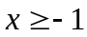 | 0,25
Câu 1  (5,0 điểm) | + Đặt 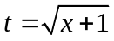 (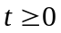). Suy ra 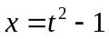 | 0,25
Câu 1  (5,0 điểm) | + P hương trình đã cho trở thành :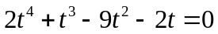 | 0,5
Câu 1  (5,0 điểm) | 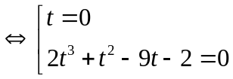 | 0,25
Câu 1  (5,0 điểm) | - Với  suy ra . | 0,25
Câu 1  (5,0 điểm) | - Xét phương trình 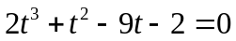 | 0,25
Câu 1  (5,0 điểm) | 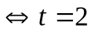 (vì 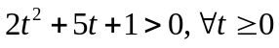) | 0,25
Câu 1  (5,0 điểm) | Với 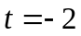 suy ra  | 0,25
Câu 1  (5,0 điểm) | Vậy phương trình đã cho có hai nghiệm và . | 0,25

 | b) Giải hệ phương trình | 2,5
 | Điều kiện: 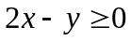 và 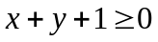. | 0,25
 | - Xét phương trình thứ nhất trong hệ: | 0,25
 | 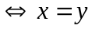 (vì 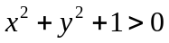) | 0,25
 | + Với 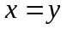 thay vào phương trình thứ hai ta được: 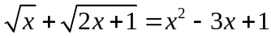  Điều kiện: 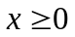. Khi đó, ta có: | 0,25
 | 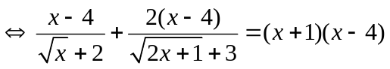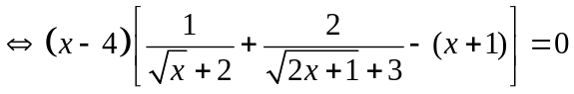 | 0,5
 | 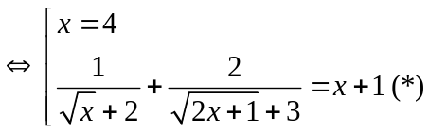 | 0,25
 | * Với ta có 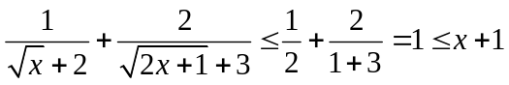(dấu bằng xảy ra khi x=0) | 0,5
 | Do đó pt (*) có một nghiệm duy nhất .
 | Vậy nghiệm của hệ phương trình là: 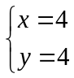 và 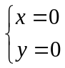. | 0,25

Câu 2  (4,0 điểm) | a) Cho parabol (P) có phương trình , đường thẳng có phương trình và điểm M(3 ;3). Tìm tất cả các giá trị của tham số để đường thẳng cắt parabol (P) tại 2 điểm phân biệt A, B sao cho tam giác MAB vuông cân tại M. | 2,0
Câu 2  (4,0 điểm) | + Phương trình hoành độ giao điểm của (P) và là: 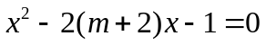 (*) | 0,25
Câu 2  (4,0 điểm) | + Phương trình (*) luôn có hai nghiệm phân biệt (vì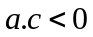).  Suy ra luôn cắt parabol (P) tại 2 điểm phân biệt A, B với mọi giá trị của . | 0,25
Câu 2  (4,0 điểm) | + Gọi 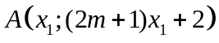 và 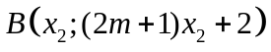  (với 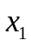và 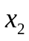 là hai nghiệm của phương trình (*)). | 0,25
Câu 2  (4,0 điểm) | + 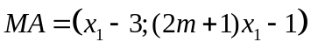 và 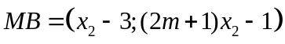.
Câu 2  (4,0 điểm) | + Tam giác MAB vuông tại M suy ra: | 0,25
Câu 2  (4,0 điểm) | 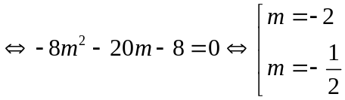 | 0,5
Câu 2  (4,0 điểm) | + Với 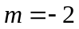. Suy ra 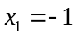, 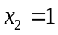.  Khi đó: 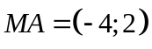, 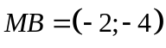. Suy ra . | 0,25
Câu 2  (4,0 điểm) | + Với 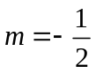. Suy ra 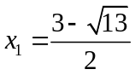, 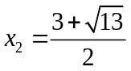.  Khi đó: 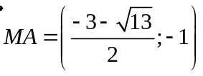, 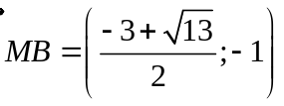. Suy ra   (không thỏa) | 0,25
Câu 2  (4,0 điểm) | Vậy với , tam giác MAB vuông cân tại M. | 0,25

 | b) Tìm tất cả các giá trị của tham số m để hàm số có tập xác định là R. | 2,0
 | Hàm số có tập xác định là D=R khi và chỉ khi  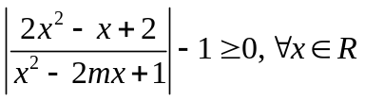. | 0,25
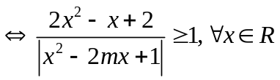 (vì 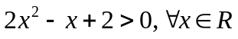)
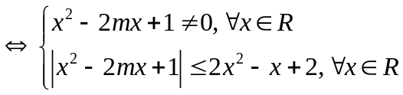
 | 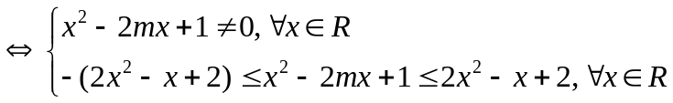 | 0,25
 | 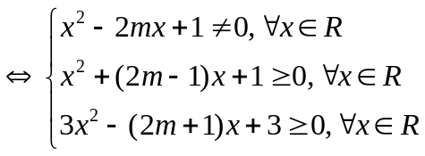 | 0,25  0,25
 | 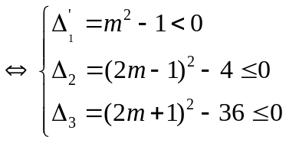 | 0,75
 | 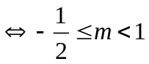  Kết luận | 0,25

Câu 3  (4,0 điểm) | Cho 3 số thực dương thỏa . Tìm giá trị lớn nhất của biểu thức | 4,0
Câu 3  (4,0 điểm) | +  Tương tự: | 1,0
Câu 3  (4,0 điểm) | Suy ra 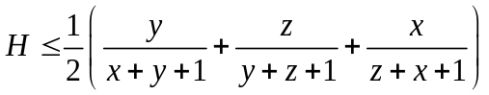 | 0,25
Câu 3  (4,0 điểm) | Ta chứng minh 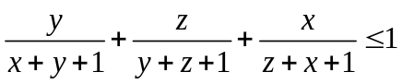  Ta có :  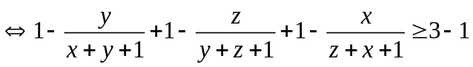  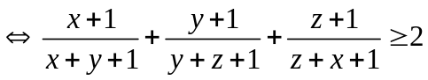 (*) | 0,5
Câu 3  (4,0 điểm) | Trước hết ta chứng minh được BĐT sau nhờ Bunhiacosky :  Với 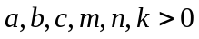 ta có :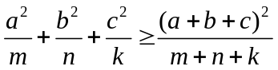  Thật vậy: 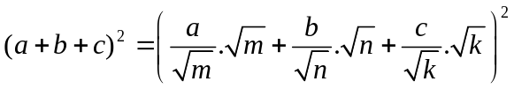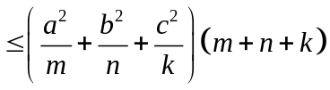  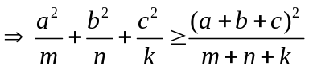 (dấu bằng xảy ra khi :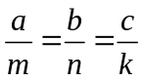) | 0,5
Câu 3  (4,0 điểm) | Khi đó: 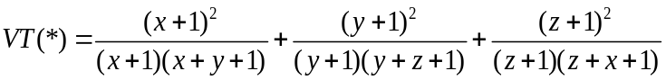  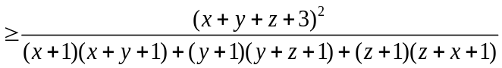  Lại có:  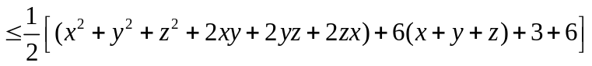 (vì )  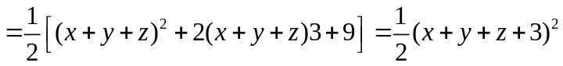 | 1,0
Câu 3  (4,0 điểm) | Suy ra 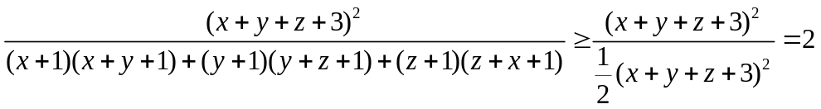  Suy ra 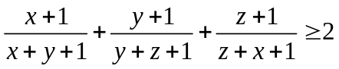. | 0,5
Câu 3  (4,0 điểm) | Suy ra 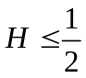, dấu bằng xảy ra khi 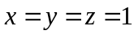. | 0,25
Câu 3  (4,0 điểm) | Vậy 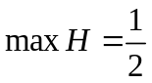 khi .

Câu 4  (4,0 điểm) | a) Trong mặt phẳng với hệ trục tọa độ , cho điểm và đường thẳng có phương trình . Viết phương trình đường tròn (C) tiếp xúc với tại và đi qua . | 2,0
Câu 4  (4,0 điểm) | + Tâm I của đường tròn (C) nằm trên đường thẳng d’ vuông góc với d tại B. | 0,25
Câu 4  (4,0 điểm) | + Viết được phương trình đường thẳng d’ là 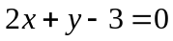. | 0,5
Câu 4  (4,0 điểm) | + 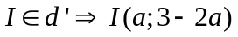 . | 0,25
Câu 4  (4,0 điểm) | + 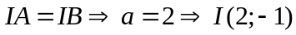. | 0,5
Câu 4  (4,0 điểm) | + Bán kính của đường tròn (C) là 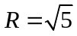 . | 0,25
Câu 4  (4,0 điểm) | Suy ra phương trình đường tròn (C) là: 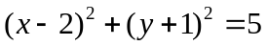 | 0,25
Câu 4  (4,0 điểm) | b) Cho tam giác ABC vuông tại A, H là chân đường cao vẽ từ A của tam giác ABC; D và E lần lượt là hình chiếu vuông góc của H lên AB và AC; I là giao điểm của AH và DE. Điểm A nằm trên đường thẳng có phương trình , phương trình đường thẳng DE là ; là trung điểm của BC, I có hoành độ nhỏ hơn 1, E có hoành độ dương và tứ giác ADHE có diện tích bằng 4. Tìm tọa độ 4 điểm A, D, H, E. | 2,0
Câu 4  (4,0 điểm) | 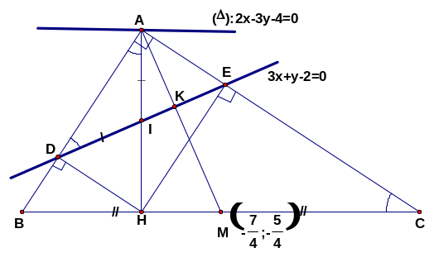  + Gọi K là giao điểm của DE và AM.  +  (cùng phụ với )  Mà . Suy ra .  Mà .Do đó   Lại có 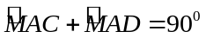 nên 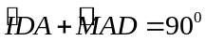  Suy ra tam giác AKD vuông tại K. | 0,5
Câu 4  (4,0 điểm) | + Viết được phương trình đường thẳng (AM):x-3y-2=0. Suy ra được A(2;0). | 0,25
Câu 4  (4,0 điểm) | +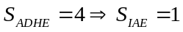, 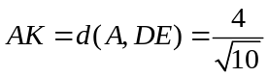. Suy ra 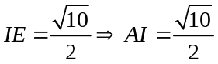. | 0,25
Câu 4  (4,0 điểm) | + Gọi I(a;2-3a) nằm trên DE, với a<1.  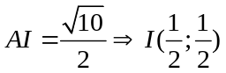. | 0,25
Câu 4  (4,0 điểm) | + I là trung điểm của AH suy ra H(-1;1). | 0,25
Câu 4  (4,0 điểm) | + Viết phương trình đường tròn (C) ngoại tiếp hình chữ nhật ADHE | 0,25
Câu 4  (4,0 điểm) | + D và E là hai giao điểm của đường tròn (C) với DE suy ra được: E(1;-1), D(0;2). | 0,25
Câu 5  (3,0 điểm) | Cho tứ giác ABCD có hai đường chéo AC và BD cắt nhau tại O; I và J lần lượt là trung điểm của AD và BC. | 3,0
Câu 5  (3,0 điểm) | a) Gọi M và N lần lượt nằm trên DJ và DC sao cho: và . Chứng minh rằng: B, M, N thẳng hàng. | 1,5
Câu 5  (3,0 điểm) | 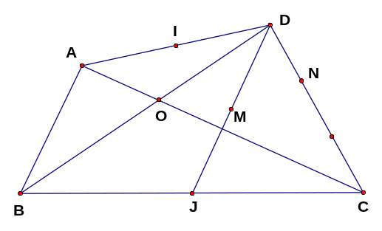
Câu 5  (3,0 điểm) | + 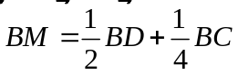 | 0,5
Câu 5  (3,0 điểm) | + 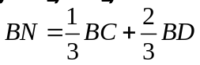 | 0,5
Câu 5  (3,0 điểm) | Suy ra 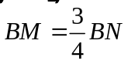. Do đó  và  cùng phương.  Suy ra B, M, N thẳng hàng. | 0,5
Câu 5  (3,0 điểm) | b) Gọi H và K lần lượt là trực tâm của OAB và OCD. Chứng minh HK vuông góc với IJ. | 1,5
Câu 5  (3,0 điểm) | 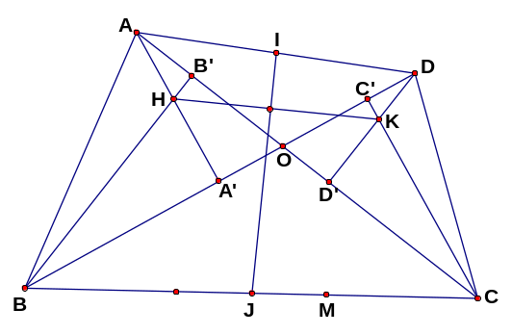
Câu 5  (3,0 điểm) | +Trước tiên, ta chứng minh: 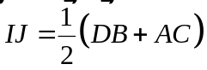  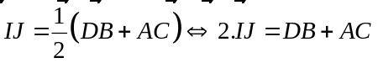 | 0,5
Câu 5  (3,0 điểm) | Ta có : | 0,5
Câu 5  (3,0 điểm) | 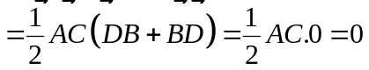 | 0,5
Câu 5  (3,0 điểm) | .

Ghi chú: Nếu học sinh có cách giải khác đúng thì Ban Giám khảo thảo luận và thống nhất thang điểm cho phù hợp với Hướng dẫn chấm.

